4.7.2019
Jälkiruoat 3 | Aamu Mellin
www.aamunaarteet.net | Pula-ajan reseptit

Hollantilainen vanukas
5 | munaa
3 dl | kermaa tai maitoa
1 rkl (15 g) | rusinoita
½ kkp | sokeria
2 kkp (100 g) | keitettyä riisiä
 | sitruunan keltainen kuori
Vuoan kuorruttamiseen
3 dl | sokeria
2 rkl | vettä
Munat vatkataan hyvin sokerin kanssa. Kerma, rusinat, keitetyt riisit ja raastettu sitruunan keltainen kuori lisätään sekä sekoitetaan hyvin. Seos kaadetaan sokerilla kuorrutettuun vuokaan ja sitä keitetään vedessä noin 1 – 1 ½ tuntia.

Kuuma vaniljavanukas
3 | munaa
3 kkp (3 dl) | maitoa
1 tl | vaniljasokeria
¼ kkp (25 g) | sokeria
2 kkp (120 g) | kakkujen tai pikkuleipien muruja
Vuoan koristamiseen
100 g | sokeria
2 rkl | vettä
Hyvin vatkattuihin muniin lisätään kerma, sokeri, pikkuleipien muruset ja vaniljasokeri. Seos kaadetaan sokerilla kuorrutettuun vuokaan ja sitä keitetään vedessä noin 1 ¼- 2 tuntia. Tarjotaan lämpimänä joko kerman tai vaniljakastikkeen kera.

Sitruunavanukas
1 | sitruuna
100 g | sokeria
½ dl | vettä
5 | munaa
1 rkl (12 g ) | vehnäjauhoja
Muista | vanukkaaseen voi sekoittaa pari rkl valkoviiniä tai madeiraa
Sitruunan keltainen raastettu kuori, mehu, vesi ja sokeri sekoitetaan, joukkoon vähitellen munanruskuaiset ja seosta vatkataan, kunnes se on aivan tasaista. Vehnäjauhot ja viimeiseksi kovaksi vaahdoksi vatkatut valkuaiset sekoitetaan joukkoon. Kannellinen vanukasvuoka voidellaan ja jauhotetaan korppujauhoilla, ja vanukas saa kiehua vesihauteessa 2 tuntia.
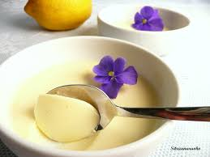
1 sitruunavanukas

Appelsiinivanukas
Muista | vanukkaaseen voi lisämausteeksi käyttää pari rkl jotain viiniä maun mukaan
Valmistetaan samoin kuin sitruunavanukas, mutta sitruunan asemesta käytetään siihen 2-3 appelsiinin mehu
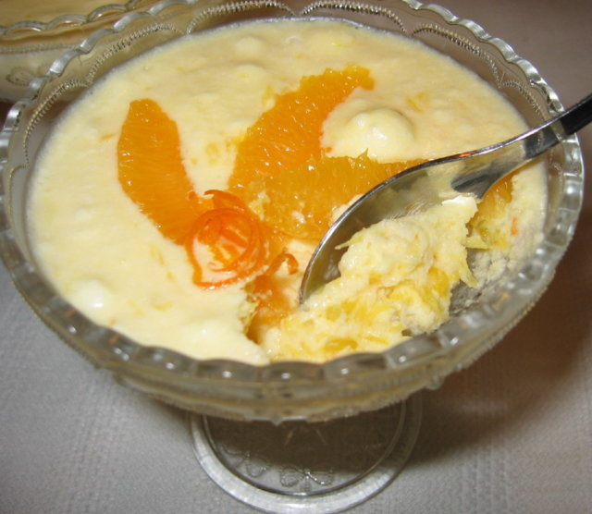
2 appelsiinivanukas
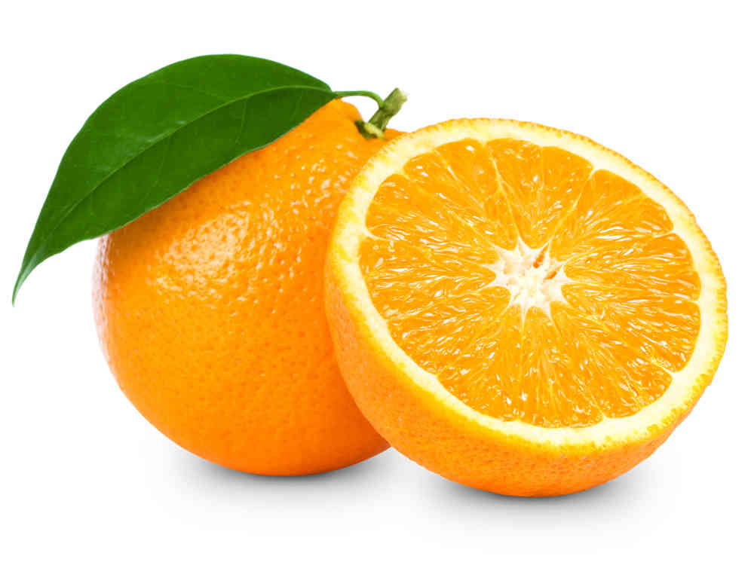
3 appelsiini

Plumpudding
½ kg | munuaisrasvaa
½ kg | rusinoita
½ kg | korintteja
150 g | korppujauhoja
100 g | vehnäjauhoja
100 g | sokeria
½ | muskottipähkinää
 | hiukan inkivääriä ja muskotinkukkaa
½ dl | kermaa
6 | munaa
100 g | hillottuja appelsiininkuoria
3 dl | leivinjauhetta
( 1 annos | sokerivesikuorrutusta)
50 g | manteleita
Kastike | vanukkaan päälle kaadetaan konjakkia, joka sytytetään palamaan tarjolle vietäessä
Tähteet | jäljelle jäänyt plumpudding säilyy kauan tuoreena ja syötävänä
Munuaisrasva puhdistetaan ja hakataan hienoksi ja siihen sekoitetaan puhdistetut rusinat ja korintit. Korppujauhot sekä vehnäjauhot, joihin on sekoitettu leivinjauhe, sekoitetaan joukkoon ja samoin hienonnetut mausteet ja appelsiininkuoret. Munat ja sokeri sekoitetaan taikinaan ja kerma lisätään siihen. Taikina vaivataan mahdollisimman tasaiseksi. Valkoinen kangas voidellaan voilla ja taikina sidotaan siihen hyvin tiukasti. Taikinakäärö pannaan kiehuvaan veteen ja se saa kiehua tasaisella tulella 5 tuntia. Kun se on valmiiksi kiehunut, nostetaan se vedestä ja hiukan jäähdyttyä se kastetaan kylmään veteen ja irrotetaan kankaasta. Kun vanukas on jäähtynyt, voidaan se peittää sokerivesikuorrutuksella ja koristella manteleille. Vanukkaan voi myöskin panna voideltuun ja korppujauhoilla jauhotettuun kannelliseen vanukasvuokaan, jolloin sitä on keitettävä vesihauteessa 4 tuntia.
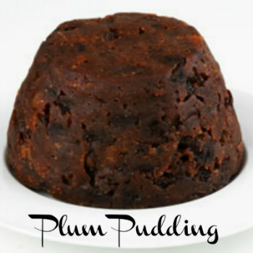
4 plum pudding
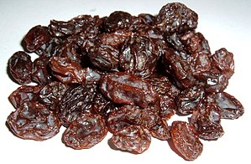
5 rusina
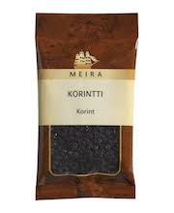
6 korintti
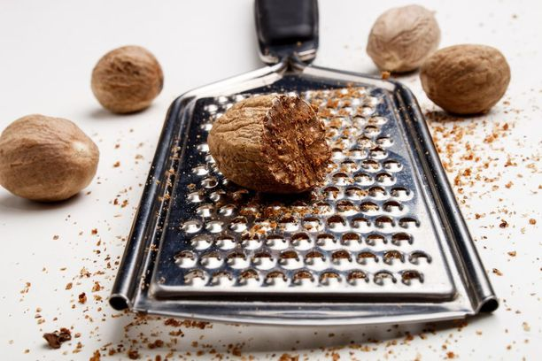
7 muskottipähkinä
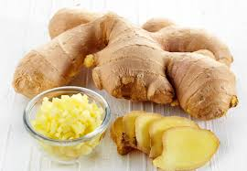
8 inkivääri
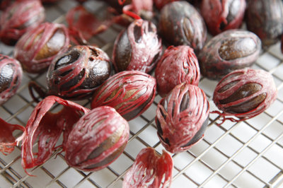
9 muskotinkukka
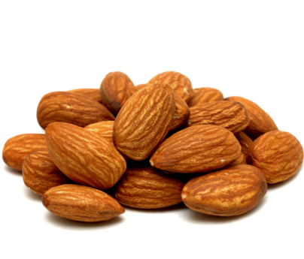
10 manteli

Musliinivanukas
½ litraa | kermaa tai maitoa
50 g | sokeria
50 g | riisijauhoja
½ dl | makeita manteleita
4 kpl | karvaita manteleita
6 | munaa
 | palanen vaniljaa
Kastike | mehukastike
4 dl kermaa kiehautetaan vaniljan ja hienonnettujen manteleiden kanssa. Riisijauhot liuotetaan 1 dl:aan maitoa ja tämä seos kaadetaan kiehuvaan maitoon ja sitä keitetään noin 2-3 minuuttia, minkä jälkeen se jäähdytetään. Neljä koko muna ja 2 keltuaista vatkataan sokerin kanssa vaahdoksi ja sekoitetaan jäähtyneeseen puuroon. Valkuaiset vatkataan myös vaahdoksi ja sekoitetaan siihen viimeiseksi. Puuro kaadetaan matalaan voideltuun leivitettyyn vuokaan ja sitä paistetaan uunissa noin ½ tuntia. Kaadetaan vadille.
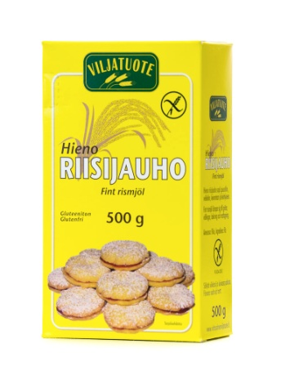
11 riisijauho

Jenny Lindin vanukas
1 litraa | kermaa
80 g | sokeria
80 g | voita
100 g | makeita manteleita
7-8 kkp | karvasmanteleita
 | vehnäjauhoja
6 | munaa
Vuoan kuorruttamiseen
100 g | sokeria
2 rkl | vettä
Litra kermaa tai hyvää maitoa kiehautetaan yhdessä sokerin ja voin kanssa. Vehnäjauhoja pannaan joukkoon niin paljon, että seos lähtee keittoastian reunoista. Makeita ja vähän karvaita manteleita, kuoritaan ja hienonnetaan sekä sekoitetaan seokseen, niin että se saa hyvin mantelin maun. Sitten kun seos on jäähtynyt, sekoitetaan siihen 6 munanruskuaista ja viimeiseksi 6 vaahdoksi vatkattua valkuaista. Kypsytetään sokerilla kuorrutetussa vuoassa vesihauteessa. Kaadetaan vuoasta, koristellaan kermavaahdolla, hillolla ja keitetyillä hedelmillä.

Kuuma hedelmävanukas
4 | munaa
4 kkp | kermaa tai maitoa
4 rkl ( 80 g) | pölysokeria
2 tippaa | vaniljaöljyä
1 | muna
1 | päärynä
1 | banaani
Vuokaan
75 g | sokeria
2 rkl | vettä
Kastike | vanilja- tai viinikastike tai kerma
Munat ja sokeri vatkataan, kerma ja vaniljaöljy sekoitetaan joukkoon, kerma vatkattuna. Hedelmät ja kovaksi keitetty muna leikataan kuutioiksi ja pannaan sekaan. Vanukasvuoka sokeroidaan, seos kaadetaan siihen, kansi pannaan vuoan päälle, ja vanukas saa kiehua 20-30 minuuttia. Se kaadetaan kuumana pois vuoasta.
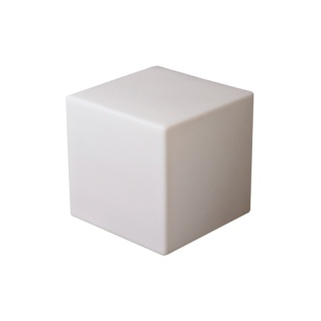
12 kuutio

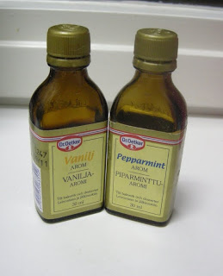
13 vaniljaöljy
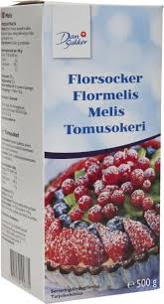
14 tomusokeri
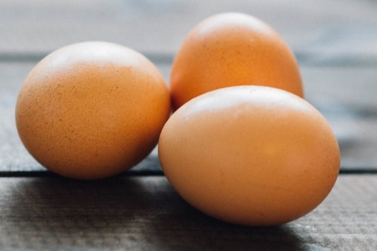
15 muna
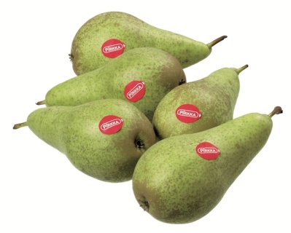
16 päärynä
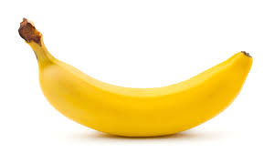
17 banaani

Punssivanukas
6 rkl | tomusokeria
6 | munankeltuaista
60 g | hienoja vehnäjauhoja
½ lasillista | punssia
6 | munanvalkuaista
Vuokaan | voita
Kastikkeena | käytetään punssikastiketta, joka valmistetaan keittämällä ¼ litraa vettä, johon on sekoitettu 1 rkl vehnäjauhoja, ½ litraa valkoviiniä, 200 g sokeria, 30 g voita ja sitruunan raastettua kuorta, ja kun se on hetken kiehunut sekoittamalla siihen 1 dl punssia
Tomusokeri ja munankeltuaiset vatkataan, siihen sekoitetaan vehnäjauhot ja punssi. Munanvalkuaiset vatkataan kovaksi vaahdoksi ja sekoitetaan varovasti joukkoon. Seos kaadetaan voilla voideltuun vanukasvuokaan ja keitetään noin ½ tuntia sekä kaadetaan vadille.
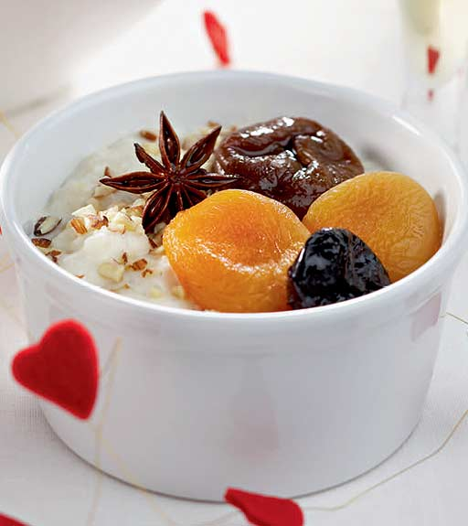
18 punssivanukas

Viinivanukas
250 g | voita
125 g | tomusokeria
1-2 dl | muscatel- tai valkoviiniä
8 | munankeltuaista
125 g | hapanimelää tai hapanta limppua
125 g | manteleita
 | kanelia
1-2 rkl | hienoksi hakattuja sokeroituja hedelmiä tai appelsiininkuoria
8 | munanvalkuaista
Kastike | vadelmamehukastike
Voi ja sokeri sekoitetaan kulhossa, keltuaiset sekoitetaan yksitellen joukkoon, leipä jauhetaan hienoksi ja liotetaan viinissä sekä puristetaan siivilän läpi, ja sekoitetaan edellisten kanssa, samoin jauhetut mantelit, kaneli ja hienoksi hakatut hedelmät tai appelsiininkuoret. Viimeiseksi sekoitetaan joukkoon kovaksi vaahdoksi vatkatut valkuaiset. Vanukasvuoka voidellaan ja jauhotetaan korppujauhoilla, seos kaadetaan siihen ja keitetään noin 1 ½ tuntia vesihauteessa. Kaadetaan vadille ja tarjotaan kuumana tai kylmänä.

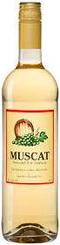
19 muscat

Ohukaiset 1
½ litraa | maitoa
2 | munaa
2 rkl (30 g) | voita
1 rkl (20 g) | sokeria
2 ½ dl (175 g) | vehnäjauhoja
Paistamiseen | voita tai margariinia
Lisäkkeet | tomusokeri ja hillot ym
Tähteet | jäähtyneet ohukaiset voidaan käyttää jälkiruokalaatikoihin hillon ja munamaidon kera
Munat ja sokeri vatkataan ja joukkoon sekoitetaan vehnäjauhot, sulatettu voi ja maito vähitellen. Taikina jätetään seisomaan 1 tunniksi, ja jos se silloin on liian paksua, on lisättävä hiukan maitoa. Paistamiseen käytettävä voi sulatetaan ja pienellä siveltimellä sivellään kuuma ohukaispannu voilla ja jokaiseen osaan kaadetaan taikinaa. Kun ohukaiset ovat toiselta puolelta ruskistuneet, niin ne äkkiä paistinlastalla käännetään ja paistetaan toiseltakin puolelta ruskeiksi. Valmiit ohukaiset ladotaan kauniisti lämpimälle vadille, joka pidetään esimerkiksi vesikattilan päällä tai lämpökaapissa, siksi kun ohukaiset tarjotaan, niin etteivät ne pääse jäähtymään, mutta eivät myöskään pala. Mitä ohuemmasta taikinasta ja mitä ohuemmiksi ne osataan paistaa, sitä maukkaampia ne ovat. Jokaisen paistamisen välillä on pannu uudelleen rasvattava.

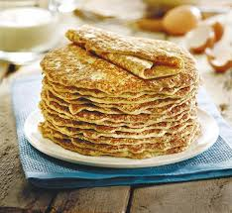
Kuva 20 ohukainen
Kuva 21 1 tunti
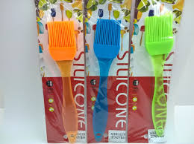
Kuva 22 pullasuti
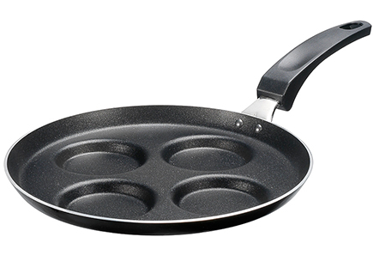
Kuva 23 ohukaispannu
Ohukaiset 2
¾ litraa | maitoa
3 | munaa
100 g | korppujauhoja
3 rkl (60 g) | sokeria
Paistamiseen | voita
Lisäkkeet | Tomusokeri ja hillot ym
Munat ja sokeri vatkataan ja niihin lisätään vähitellen maito ja viimeiseksi korppujauhot, jotka saavat paisua maidossa 1 tunnin. Paistetaan samoin kuin ohukaiset 1.
Kuva 24 1 tunti
Ohukaiset 3
1 litra | raaka- tai ternimaitoa
50 g | sokeria
75 g | vehnäjauhoja
Paistamiseen | voita
Sokeri ja vehnäjauhot sekoitetaan raakamaitoon ja ohukaiset paistetaan samoin kuin ohukaiset 1.
Ohukaiset 4
½ litraa | maitoa
4 | munaa
100 g | sokeria
150 g | vehnäjauhoja
5 | omenaa
Paistamiseen | voita
Lisäkkeet | tomusokeri, hillot ym
Munat ja sokeri vatkataan ja niihin sekoitetaan vähitellen vehnäjauhot ja maito. Kun seos on seisonut tunnin, voidellaan ohukaispannu sulatetulla voilla, jota sivellään pienellä pullasudilla ja jokaiseen kaadetaan hiukan taikinaa. Omenat kuoritaan, siemenkodat poistetaan ja omenasta leikataan poikittain ohuita viipaleita, joista yksi pannaan jokaisen ohukaisen keskelle heti, kun se on vähän hyytynyt. Kun ohukainen on ruskistunut toiselta puolelta, käännetään se veitsellä ja paistetaan ruskeaksi toiseltakin puolelta.

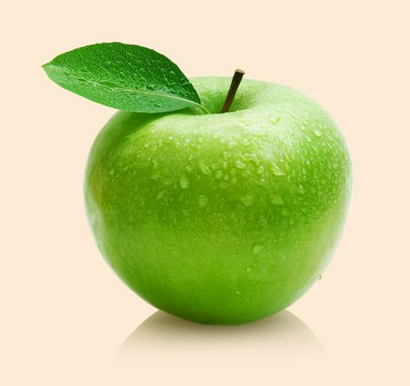
Kuva 25 omena
Kuva 26 1 tunti

Munkit 1
¾ litraa | maitoa
3 | munaa
280 g | vehnäjauhoja
50 g | sokeria
25 g | hiivaa
Paistamiseen | voita
Lisäkkeet | sokeri ja hillot, kermavaahto
Hiiva liuotetaan maitoon ja siihen sekoitetaan vehnäjauhot sekä sokerin kera vatkatut munat. Taikina saa seisoa muutaman tunnin. Kuumennettu munkkipannu voidellaan sulatetulla voilla pienellä siveltimellä ja jokainen syvennys pannaan puolilleen taikinaa. Kun munkki on ruskistunut toiselta puolelta, käännetään se haarukalla äkkiä ja paistetaan ruskeaksi toiseltakin puolelta. Munkit kieritetään sokerissa.
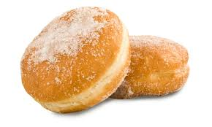
Kuva 27 munkki

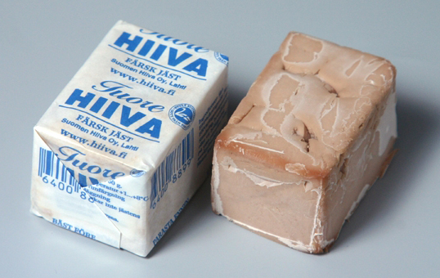
Kuva 28 hiiva
Kuva 29 2 tuntia
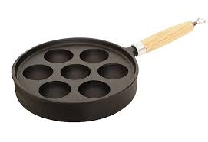
Kuva 30 munkkipannu
Munkit 2
6 | munaa
3 dl | hapanta kermaa
75 g | sokeria
100 g | vehnäjauhoja
Lisäkkeet | sokeri ja hillo
Munat ja puolet sokerista vatkataan vaahdoksi ja samoin hapan kerma ja toiset puolet sokerista myöskin vaahdoksi. Molemmat vaahdot sekoitetaan ja vehnäjauhot lisätään vaahtoon vähitellen. Vehnäjauhot vähän aikaa paisua ja sitten paistetaan munkit samoin kuin munkit nro 1.

Berliininmunkit
3 | munaa
3 dl | maitoa
200 g | sokeria
600g-700 g | vehnäjauhoja
100 g | voita
 | suolaa
1 rkl | hiivaa
1 dl | omenasosetta
Keittämiseen | rasvaa
Kierrittämiseen | sokeria
Kastike | vaniljakastike
Munat ja puolet sokerista vatkataan ja joukkoon sekoitetaan sulatettu voi, maito, tilkkaseen maitoa liuotettu hiiva, suola ja vehnäjauhot. Taikinaa vaivataan, kunnes se irtaantuu käsistä, kohotetaan ja kaaviloidaan leivinpöydällä noin ½ cm:n paksuiseksi levyksi, josta otetaan suurella lasilla pyörylöitä. Jokaisen pyörylän keskelle asetetaan hiukan omenasosetta, reunat voidellaan vedellä, niin että ne tarttuvat paremmin kiinni, toinen samanlainen levy nostetaan päälle ja reunat painellaan yhteen, niin että saadaan pyöreä pallo, jonka keskellä on omenasosetta. Munkit pannaan lämpimään paikkaan nousemaan ja keitetään molemmilta puolelta rasvassa ruskeiksi joka puolelta. Sitten ne pannaan valumaan imupaperille ja niitä kieritetään jäljellä olevassa sokerissa. Tarjotaan kuumina.
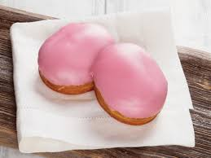
Kuva 31 berliininmunkki

Pannukakku 1
½ litraa | kermaa
4 | munaa
100 g | sokeria
50 g | voita
250 g-300 g | vehnäjauhoja
½ tl | kardemummaa
½ tl | kanelia
Lisäkkeet | sokeri, hillot ym
Tähteet | jäljelle jäänyt pannukakku leikataan viipaleiksi ja ladotaan kerroksittain hillon kera jälkiruokamaljaan sekä peitetään kermavaahdolla
Munat ja sokeri vatkataan ja siihen sekoitetaan sulatettu voi, mausteet, kerma ja vehnäjauhot vähitellen. Taikina kaadetaan voideltuun vuokaan ja sitä paistetaan hyvässä lämmössä 1 tunti. Pannukakku kaadetaan pois vuoasta ja tarjotaan kuumana.
Kuva 32 celsius

Kuva 33 1 tunti
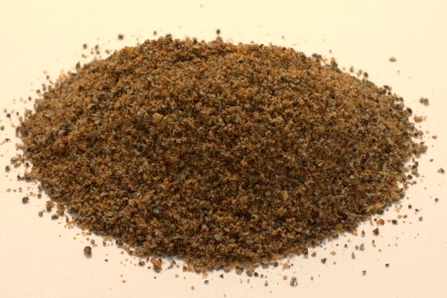
Kuva 34 kardemumma
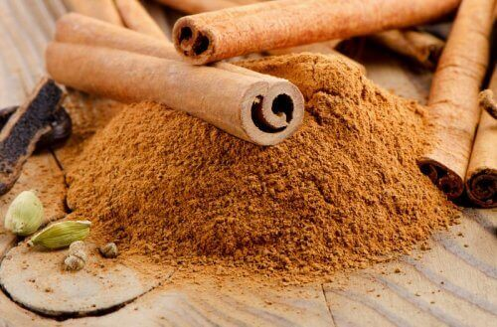
Kuva 35 kaneli
Pannukakku 2
1 litraa | maitoa
2 | munaa
50 g | sokeria
50 g | voita
½ tl | soodaa tai leivinjauhetta
300 g-400 g | vehnäjauhoja
Lisäkkeet | sokeri, hillot ym
Tähteet | jäljelle jääneet neliöt tarjotaan kylminä hillon ja kermavaahdon kera.
Munat ja sokeri vatkataan ja joukkoon sekoitetaan sulatettu voi, maito ja vähitellen, joihin sooda tai leivinjauhe on sekoitettu. Taikina saa seisoa pari tuntia, minkä jälkeen se levitetään voideltuun uunipannuun ja paistetaan kohtalaisessa uuninlämmössä. Kuumana leikataan pannukakku neliöihin.

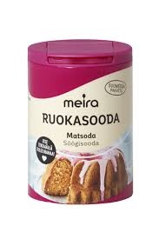
Kuva 36 ruokasooda
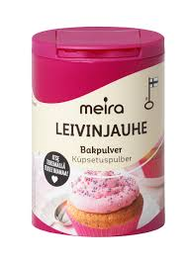
Kuva 37 leivinjauhe
Kuva 38 2 tuntia

Käärepannukakku
¾ litraa | kermaa
4 | munaa
50 g | sokeria
½ tl | kardemummaa
½ kg | vehnäjauhoja
Paistamiseen | voita
Lisäkkeet | sokeri, kermavaahto, hillot ym
Tähteet | jäljelle jääneet pannukakut leikataan ohuiksi suikaleiksi, jotka sekoitetaan kermavaahtoon tai käytetään >>pappilan hätävaraan>>
Munat ja sokeri vatkataan ja joukkoon sekoitetaan vähitellen kardemumma, kerma ja vehnäjauhot. Taikina jätetään pariksi tunniksi turpoamaan. Siitä paistetaan pannukakku- tai munakaspannussa suuria, mutta ohuita pannukakkuja, jotka heti kuumina kääritään käärölle.

Kirnupiimäpannukakku
1 litra | kirnupiimää
3 | munaa
1 tl | soodaa
3 dl (210 g) | vehnäjauhoja
100 g | sokeria
Lisäkkeet | sokeri, kermavaahto, hillot ym
Tähteet | jäljelle jäänyt pannukakku leikataan viipaleiksi, jotka koristellaan hillolla ja kermavaahdolla
Munat ja sokeri vatkataan ja joukkoon sekoitetaan kirnupiimä ja vehnäjauhot, joihin sooda on sekoitettu. Taikina saa seisoa pari tuntia, minkä jälkeen se kaadetaan paistinpannuun ja paistetaan hyvässä lämmössä 1 tunti.

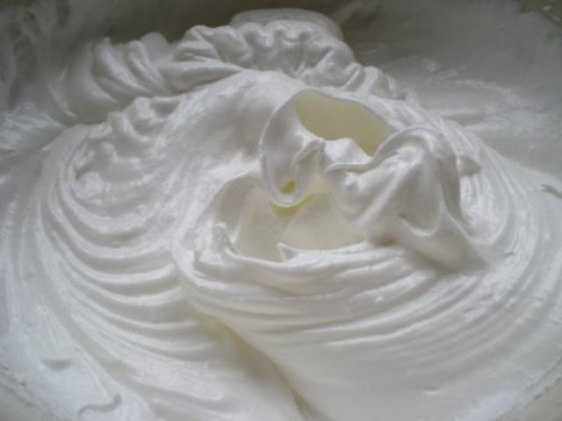
Kuva 39 kermavaahto

Timbali (jälkiruokana)
4 | munaa
150 g | sokeria
60 g | sulatettua voita
2 tl | leivinjauhetta
1 kkp (1 dl) | ohutta kermaa
1 kkp | vehnäjauhoja
Täytteeksi | 3 dl hyvää kermaa tai hillottuja hedelmiä
Munat ja sokeri vatkataan ja joukkoon lisätään kerma, sulatettu voi, leivinjauhe ja jauhot. Kakku paistetaan korkeassa vuoassa. Jäähtyneenä leikataan kakusta kansi, molemmista osista koverretaan sisus ja kolo täytetään kermavaahdolla. Kansi pannaan paikalle ja kakku koristellaan vielä kermavaahdolla ja hedelmillä. Jos kakku täytetään hedelmillä, koristetaan timbali munanvalkuaisseoksella ja pannaan uuniin saamaan kauniin värin.

Kaimak
1 litraa | kermaa
1 | tanko vaniljaa
1 kkp (100 g) | sokeria
½ litraa | paksua kermaa
1 tl | vaniljasokeria
5-6 munasta | sokerikakkutaikina
Kerma, sokeri ja vanilja keitetään paksuksi kiisseliksi. Munista, sokerista ja vehnäjauhoista tehdään tavallinen sokerikakkutaikina, joka kypsennetään voidellulla paperilla pellillä, kuten kääretorttu. Kypsennetystä kakusta otetaan pyöreällä renkaalla kahvikupin kokoisia kakkuja, jotka voidellaan kermakiisselillä (ei aivan reunaan asti) ja toinen kakku pannaan niiden päälle. Paksu kerma vatkataan vaahdoksi ja maustetaan vaniljasokerilla. Korkeaan vuokaan pannaan ensin kermavaahtoa, sitten kerros leivoksia ja taas kermavaahtoa niin kauan, kunnes vuoka tulee täyteen. Jos vuoka pohjasta kapeampi, voidaan kakut valmistaa erisuuruisia ja asettaa sitten pohjalle pienempiä ja päälle suurempia kakkuja. Vuoka asetetaan jäihin jäätymään kuten jäätelö. Ennen kuin kaimak tarjotaan, kaadetaan se maljaan ja koristetaan kermavaahdolla ja ylijääneellä kiisselillä.

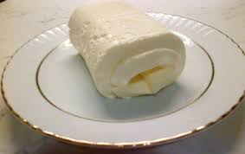
Kuva 40 kaimak

Valkuaissavariini
9 | munanvalkuaista
150 g | manteleita
(10 | karvaita manteleita)
350 g | sokeria
Muista | Savariinin voi kosteuttaa myöskin jollain viinillä tai liköörillä
Valkuaiset vatkataan kiinteäksi vaahdoksi, johon on hieno sokeri sekä hienonnetut mantelit vähitellen lisätään. Seos kaadetaan voideltuun, jauhoilla jauhotettuun torvelliseen vuokaan ja sitä paistetaan hyvin heikossa uuninlämmössä noin 1-2 tuntia. Kun kakku on otettu vuoasta tarjoiluvadille tai maljaan, kostutetaan se hyvällä marjamehulla, keskus täytetään keitetyillä hedelmillä ja koristetaan kermavaahdolla.

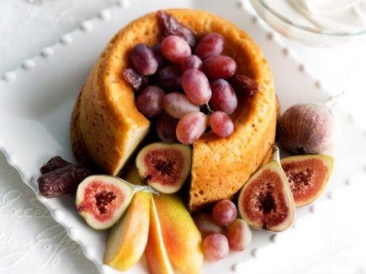
Kuva 41 tavallinen savariini

Hillomunakas
½ dl | vehnäjauhoja
1 ½ dl | maitoa
4 | munaa
150 g | sokeria
2 dl | hilloa
Maito ja vehnäjauhot kiehautetaan ja hierotaan aivan tasaiseksi taikinaksi. Kuumana sekoitetaan siihen hyvin vatkaten kaksi munankeltuaista ja vatkaamista jatketaan, kunnes seos on jäähtynyt. Sitten sekoitetaan siihen 50 g sokeria ja molemmat jäljellä olevat munanruskuaiset. Viimeiseksi sekoitetaan siihen hyvin varovaisesti kovaksi vaahdoksi vatkatut valkuaiset, ja munakaspannussa paistetaan kaksi munakasta, joiden väliin pannaan hilloa. Sokeri jäännös levitetään munakkaalle ja raudalla poltetaan sokeri kuvioiksi.

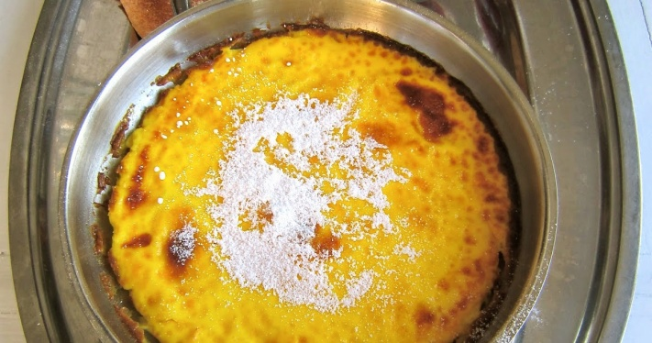
Kuva 42 hillomunakas

Raparperihyve (paj) 1
200 g | vehnäjauhoja
1 | pieni muna
25 g | sokeria
200 g | voita
½ kg | tuoretta tai 6 dl säilykeraparperia
3-4 dl (300-400 g) | sokeria
Pestyyn, vaahdoksi vatkattu voi sekoitetaan sokerin kanssa vatkattu muna sekä jauhot. Taikinan annetaan vähän kovettu kylmässä paikassa ja sitten se kaaviloidaan muttei varsin ohueksi. Siitä leikataan vuoan pohjan suuruinen levy, joka paistetaan vuoassa puolikypsäksi. Sitten pannaan sille raparperia ja sokeri kerroksittain ja taikinasta kaaviloidaan kansi. Taikinan jäännös käytetään paistoksen koristamiseen. Paistos voidellaan munalla (jos tahdotaan) ja paistetaan kypsäksi. Tarjotaan kuumana kerman tai kermavaahdon kanssa.
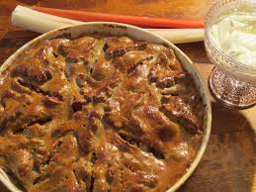
Kuva 43 raparperihyve
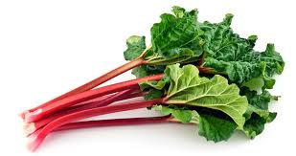
Kuva 44 raparperi
Raparperihyve 2
200 g | vehnäjauhoja
10 | munaa
25 g | sokeria
100 g | voita tai margariinia
1 rkl | vettä
2 tl | leivinjauhetta
¼ kg | tuoretta raparperia
3-4 dl (300-400 g) | sokeria
Koristamiseen
3 | munanvalkuaista
6 rkl | sokeria
Valmistetaan murotaikina, kaulitaan se aivan ohueksi ja ohut paistosvuoka sisustetaan sillä. Raparperit pestään, leikellään pieniin palasiin, pannaan murotaikinalle ja sokeri kaadetaan niiden päälle. Jäljellä olevasta murotaikinasta tehdään ohut tankoverkko hyveen koristukseksi. Hyve kypsennetään uunissa. Munanvalkuaiset vatkataan vaahdoksi, sokeri pannaan varovaisesti joukkoon ja hyve koristellaan tällä. Vuoka pannaan haaleaan uuniin, jossa se saa olla, kunnes munanvalkuainen on hyytynyt kauniin vaaleanrusahtavaksi.

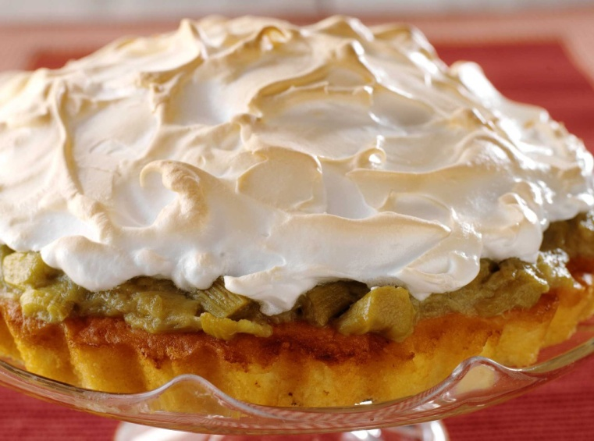
Kuva 45 raparperihyve
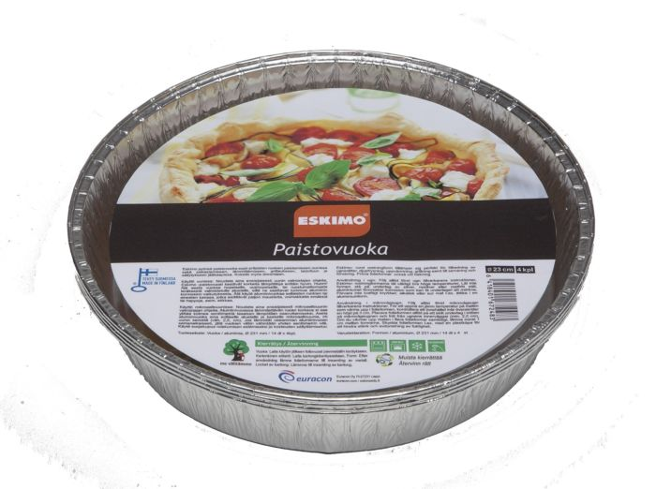
Kuva 46 paistosvuoka

Vaippaomenat 1
Voitaikina
2 dl | kermaa
½ tl | leivinjauhetta
3 ½ dl (250 g) | vehnäjauhoja
noin 400 g | puolet taikinan painosta margariinia
Täyte
 | omenia
2 rkl (40 g) | sokeria
Voitelemiseen
1 | muna
1 rkl (20 g) | sokeria
Omenat kuoritaan, siemenkota poistetaan ja omenoita kieritellään sokerissa. Paistetaan vähän uunissa. Taikina kaulitaan ½ cm:n paksuiseksi, siitä otetaan muotilla pyöreitä kakkuja. Omenien reiät täytetään sokerilla, jokaisen omenan ympärille pannaan kaksi taikinakakkua vastakkain ja reunat painellaan hyvin toisiinsa kiinni. Omenat voidellaan munalla, kieritellään kidesokerissa ja kypsennetään kuumassa uunissa.
Kuva 47 omena

Vaippaomenat 2
½ | annosta voitaikinaa
2 dl | omenasosetta
1 dl (75 g) | rusinoita
100 g | manteleita
2 dl (120 g) | korppujauhoja
100 g | sokeria
 | raastettu sitruunan keltainen kuori
1 | muna
Kastike | vaniljakastike, suklaakastike ym
Voipaperi voidellaan, sille levitetään voitaikina, joka kaaviloidaan aivan läpinäkyväksi. Paksummat reunat leikataan pois. Taikinalevylle levitetään omenasose, rusinat, kuoritut ja hienonnetut mantelit, paahdetut korppujauhot, raastettu sitruunankuori ja sokeri. Levy kääritään kokoon siten, että voipaperin reunaa kohotetaan, niin että vähitellen muodostuu kääryle, joka lopuksi kieritetään pellille, voidellaan vatkatulla munalla ja pannaan uuniin paistumaan ruskeaksi. Tarjotaan kuumana.

Taikinoidut omenat
10 | omenaa
2 rkl (40 g) | sokeria
Keittämiseen | rasvaa
Kuorrukketaikina
1:stä | munasta keltuainen
2 dl | maitoa tai vettä
½ tl | suolaa
1 tl | sokeria
1 ½ dl (100 g) | vehnäjauhoja
1 rkl (30 g) | voisulaa
Suuret omenat kuoritaan, siemenkota poistetaan ja omenat leikataan viipaleiksi sekä sokeroidaan. Kun sokeri on saanut imeytyä niihin noin 30 minuuttia, ne nostetaan pyyhkeelle, että mehu valuu niistä pois, sillä muutoin ei taikina tartu niihin. Sen jälkeen ne kastetaan yllämainittuun taikinaan ja keitetään kuumassa rasvassa, josta ne nostetaan imupaperille valumaan. Sitten ne sokeroidaan.
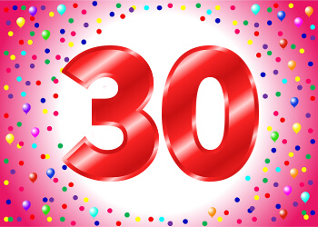
Kuva 48 30 minuuttia
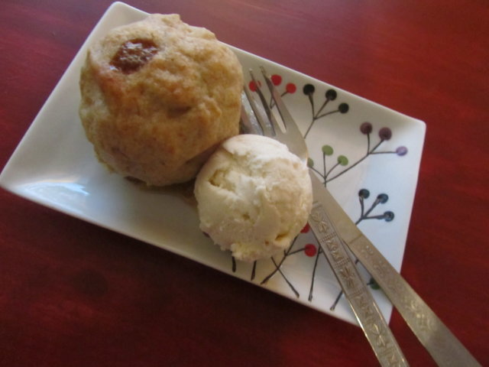
Kuva 49 taikinoidut omenat

Luumupyörykät
½ kg | luumuja
100 g | sokeria
1 | muna
 | vettä
200 g | vehnäjauhoja
50 g | voita
 | suolaa
Kastike | vaniljakastike, suklaakastike, kahvikastike yms
Luumut keitetään ½ litrassa vedessä sokerin kanssa. Kun ne ovat pehmeät, poistetaan niistä kivet. Muna ja 2 rkl sokeria vatkataan ja joukkoon sekoitetaan 2 rkl vettä ja vehnäjauhot. Taikinaa vaivataan, kunnes se irtaantuu käsistä, ja kaaviloidaan ohueksi levyksi, josta otetaan niin suuria pyörylöitä, että jokaiseen voi kääriä yhden luumun. Tällaiset luumupallot pannaan kiehuvaan mietoon suolaveteen ja niiden annetaan kiehua 10 minuuttia. Sitten niitä kieritellään sokerissa. Tarjotaan kuumina.

Syyskuunpaistos
Voitaikina
1 | muna
½ dl | maitoa
150 g | margariinia tai voita
2 ½ dl (175 g) | vehnäjauhoja
Täyte
4-6 | omenaa
4-5 rkl | siirappia
½ | sitruunaa
2 rkl (60 g) | sokeria
4-5 rkl | puolukkahilloa
Kastike | vaniljakastike
Tulenkestävä vuoka peitetään voitaikinalla ja siihen ladotaan kerroksittain omenaviipaleita, siirappia, sitruunaviipaleita ja sokeria, omenaviipaleita, siirappia ja puolukkahilloa. Tämä peitetään voitaikinalla ja paistetaan vaaleanruskeaksi.

Omenariisi
250 g | riisiä
200 g | sokeria
3 | munaa
 | vaniljatanko
1 litra | maitoa
10 | keitettyä omenaa tai omenasosetta
Kastike | vaniljakastike, hillot yms
Muista | omenalohkot voi kastaa madeirassa
Riisit huuhdotaan ja pannaan hiljaiselle tulelle kiehumaan maitoon, joka maustetaan vaniljalla ja sokerilla. Kun riisit ovat paisuneet ja ovat pehmeitä, nostetaan se tulelta ja niihin sekoitetaan munat yksitellen ja hyvin vatkaten, niin etteivät ne pääse hyytymään kokkareille. Vaniljatanko otetaan pois ja riisipuuro ladotaan jälkiruokamaljaan kerroksittain kuorittujen ja lohkottujen omenien kanssa.
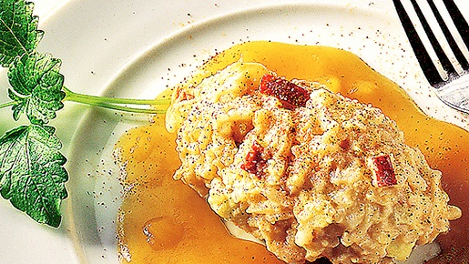
Kuva 50 omenariisi
Sitruunariisi
350 g | riisiä
½ kg | sokeria
 | vettä
2 | sitruunaa
Kastike | vatkattu kerma, säilykehedelmät yms
Tähteet | jäljelle jäänyt riisi käytetään täytettyihin kaloihin, piiraisiin yms
Muista | sitruunanmehun lisäksi voi liemeen sekoittaa 2 rkl viiniä maun mukaan
Riisit keitetään runsaassa vedessä pehmeiksi, pannaan lävikköön ja valellaan kylmällä vedellä, kunnes vesi on aivan kirkasta. 2 dl vettä, sokeri, sitruunan mehu sekä hienonnettu keltainen kuori keitetään paksuksi liemeksi ja sekoitetaan riisien sekaan, jotka asetetaan lieden reunalle hautumaan. Tämän jälkeen jäähdytetään riisit ja ladotaan sitten kauniiksi kukkuraksi lasimaljaan.

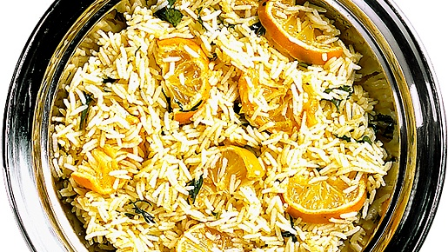
Kuva 51 sitruunariisi

Suklaariisi
200 g | riisiä
½ litraa | vettä
½ litraa | kermaa
50 g | sokeria
100 g | suklaalevy tai (50 g) kaakaojauhetta
Kastike | vatkattu kerma
Lisäkkeet | säilykehedelmät yms
Muista | kaakaojauhojen lisäksi voi käyttää 1-2 rkl jotakin likööriä. Kerman voi myös sekoittaa vaahdoksi vatkattuun riisipuuroon
Riisit huuhdotaan hyvin ja pannaan veteen kiehumaan. 30 minuutin kuluttua lisätään kerma, sokeri ja paloiteltu suklaa tai kaakaojauhot. Puuro saa kiehua hiljaisella tulella, kunnes ryynit ovat paisuneet ja pehmeät. Se jäähdytetään aina silloin tällöin sekoittaen ja pannaan lasimaljaan kauniille kukkuralle.
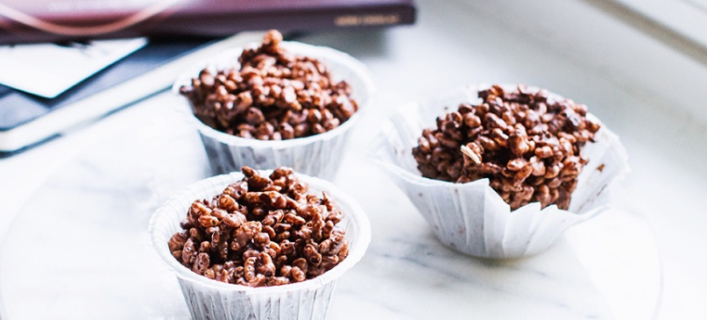
Kuva 52 suklaariisi

Jääriisi
200 g | riisiä
¾ litraa | maitoa
½ litraa | vettä
1 rkl | voita
1 dl | paksua kermaa
4 | munanruskuaista
 | vaniljatanko
100 g | sokeria
200 g | aprikooseja tai 2 appelsiinia tai 3-4 banaania
 | (pistaasimantelia)
Riisit keitetään runsaassa vedessä ja maidossa pehmeiksi, maustetaan sokerilla ja voilla ja niiden annetaan jäähtyä. Aprikoosit ja vaniljatanko vatkataan tulella, kunnes seos sakoaa, vaniljatanko otetaan pois, seos vatkataan kylmäksi ja riisipuuro sekoitetaan siihen. Jäätelövuokaan pannaan vuorotellen riisiseosta ja aprikooseja tai viipaleiksi leikattuja appelsiineja tai banaaneja. Vuoan annetaan seisoa parisen tuntia pakkasessa ja suolassa. Koristetaan samoilla hedelmillä ja pistaasimantelin suikaleilla.
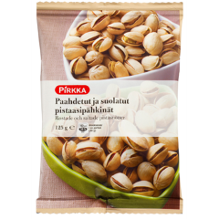
Kuva 53 pistaasimanteli
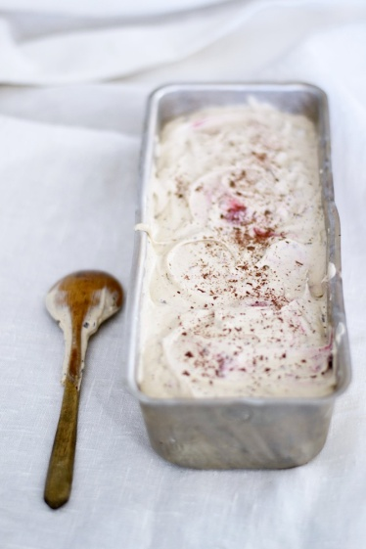
Kuva 54 jäätelövuoka

Riisireunus banaani-vaniljakastikkein
1 | riisireunus
½ annosta | paksua vaniljakastiketta
3-4 | banaania
Riisireunuksen keskelle kaadetaan paksua vaniljakastiketta, johon on sekoitettu banaaniviipaleita. Viipaleita asetetaan myöskin reunuksen ympärille.

Riisinugaa
150 g | riisiä
½ tl | suolaa
1 ½ dl | sokeria
1 ¼ litraa | maitoa
1 rkl (30 g) | voita
40 g | liivatelehtiä
Nugaa
1 ½ dl | sokeria
10 | makeaa mantelia
Riisistä, maidosta ja sokerista ja voista keitetään puuro, johon sekoitetaan vesitilkkaseen liuotetut liivatelehdet. Puuro kaadetaan vuokaan jäähtymään. Sokerista ja manteleista paahdetaan nugaa ja sen annetaan jäähtyä voidellulla pellillä. Tästä leikataan palasia riisin koristamiseen.

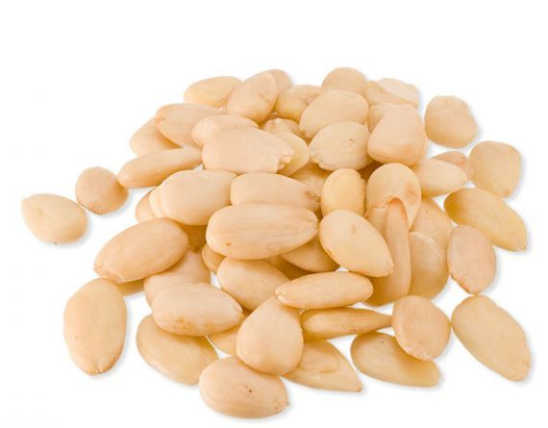
Kuva 55 manteli

Omenalotta
12 kpl | ranskanleipäviipaletta
2 dl (200 g) | sulaa voita tai margariinia
2 dl | kiehuvaa vettä
3 rkl (60 g) | kidesokeria
 | omenasosetta
Kastike | kerma- tai vaniljakastike
Huom. | ranskanleivän sijasta voi käyttää keksiä, kääretorttua yms
Muista | tuoreista mustikoista valmistetaan samalla tavalla mustikkalotta
Ranskaleipä leikataan viipaleiksi, jotka kastetaan margariini- ja vesiseokseen ja sen jälkeen kidesokeriin. Näillä palasilla sisutetaan vuoka, johon sitten pannaan omenasosetta. Seos saa hyytyä, minkä jälkeen se kaadetaan vadille.
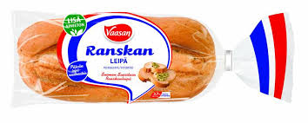
Kuva 56 ranskanleipä
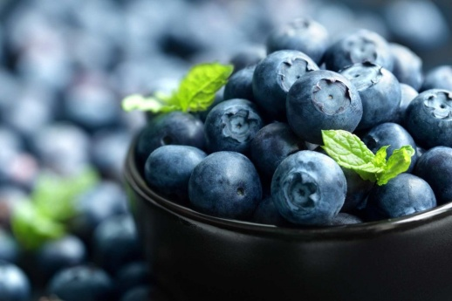
Kuva 57 mustikka
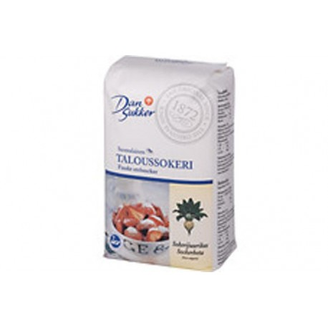
Kuva 58 kidesokeri

Omenamarenki
8 | suurta omenaa
 | sitruuna
200 g | sokeria
50 g | voita
3 | munanvalkuaista
Kastike | vaniljakastike
Tähteet | jäljelle jäänyt omenamarenki käytetään sekoitettuna kakkujen ja leivostentäytteenä
Omenat kuoritaan ja paloitellaan ja siemenkodat poistetaan. Voi sulatetaan pannussa ja siihen pannaan omenalohkot, joille ripotellaan puolet sokerista, voi pieninä kokkareina, sitruunan mehu sekä raastettu, keltainen kuori. Pannu pannaan vesihauteeseen, ja omenat saavat pehmetä. Sitten kaadetaan omenat vuokaan, joka peitetään ja koristellaan munavaahdolla, johon on hitaasti sekoitettu sokerin jäännös. Vuoka pannaan uuniin ruskistumaan.

Köyhät ritarit
20 | ranskaleipäviipaletta
3 dl | maitoa
2 | munaa
2 dl | hilloa
2 dl | paksua kermaa
2 rkl (40 g) | sokeria
Paistamiseen | voita
Munat ja maito vatkataan. Seokseen kastetaan ranskaleipäviipaleet, jotka sitten paistetaan pannussa molemmin puolin ruskeiksi. Jokaiselle leipäviipaleelle levitetään hilloa. Kerma vatkataan vaahdoksi, sokeri sekoitetaan varovaisesti joukkoon ja paperitötterön lävitse puserretaan leipäviipaleille kauniita koukeroita.
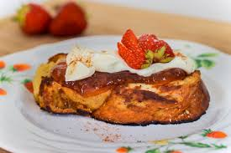
Kuva 59 köyhät ritarit

